
II Dziecięcy Festiwal
Piosenki Religijnej i Patriotycznej
„Tobie Polsko śpiewamy”

Krosno, 1 czerwca 2019 r.

KARTA ZGŁOSZENIA

1. Imię i nazwisko wykonawcy lub duetu

…....………………………………………………………………………..........wiek……........…

lub pełna nazwa zespołu (ilość osób)………………………………………………………………

………………………………………………………………………………………………...........

- Kategoria (zaznacz X):
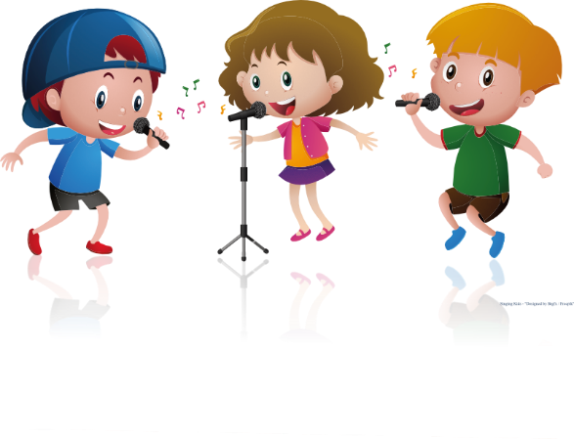
A | Dzieci przedszkolne
B | I – IV kl. Sz. Podstawowej
C | V – VIII kl. Sz.Podstawowej
D | Zespoły dziecięce
E | Zespoły młodzieżowe

- Repertuar:
Autor (sł. i muz.) |  | Tytuł | Czas trwania
1.
2.

4. Wykonanie repertuaru (właściwe podkreślić):
- z akompaniamentem instrumentu (podać jaki?) …....................................................................
- z podkładem w formacie MP3
- a cappella

5. Szczególne potrzeby techniczne (ilość mikrofonów, ilość krzeseł na scenie, podłączenie instrumentu klawiszowego). …....................................................................................................................................

6. Nazwa instytucji delegującej, adres:

………………………………………………………………………………………………………

7. Imię i nazwisko opiekuna:............................................................. telefon …......................................
Zapoznałem się z regulaminem festiwalu i go przyjmuję:

…………………………………………………
podpis opiekuna

